Header/hero uddannelsesside
AAU Kommunikation ønsker en designvariant til vores bacheloruddannelser. De felter, som vises i dag, skal fortsat vises. Dog ud fra det nye design og tilsat nye felter. Det gamle design skal fortsat være tilgængeligt, da dette fortsat benyttes til vores kandidatuddannelser.
Hvis der ikke er udfyldt noget i hverken adgangskrav eller studiepladser, så vises ingenting.
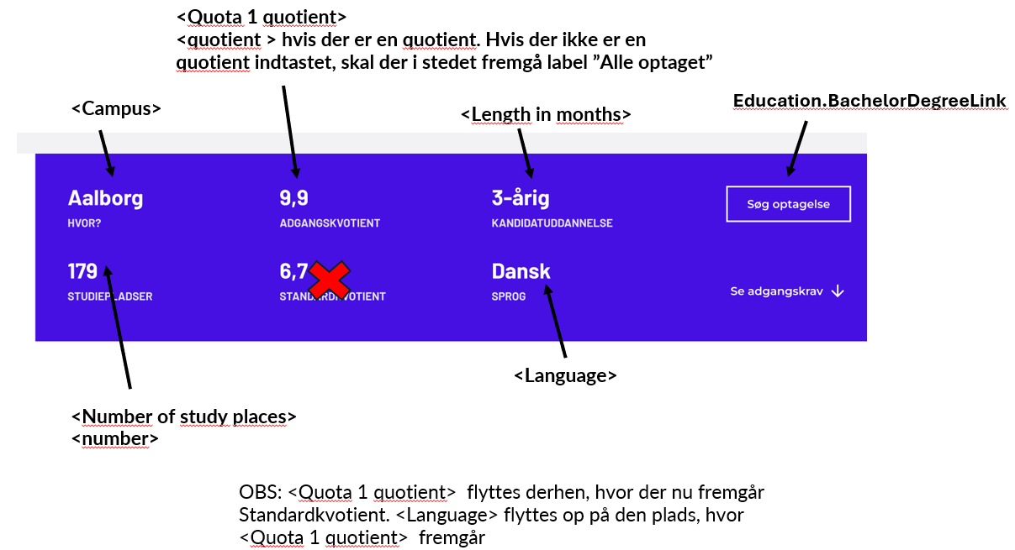

Som webredaktør kan jeg:
- Linke fra pilen i den blå boks til det nye adgangskravsmodul
  - Slå visning af adgangskrav til eller fra
  - Hvis den er slået til linkes der til modulet adgangskrav på pågældende side
  - Default er den slået fra
- Sætte en toggle, som vælger, om man skal have det nuværende uddannelsessidedesign –navngives “Master Education Page” eller det nye design –navngives “Bachelor Education Page”. Master Education Page er default. (bemærk det er én samlet page type)

Som besøgende kan jeg:
- Se ny data om uddannelsen i den blå boks
- Trykke på pilen i den blå boks, som navigerer til adgangskrav på siden
- Se en adgangskvotient i den blå boks, hvis feltet “Quotient” er tomt, skal der stå “Alle optaget/All admitted”

Som admin kan jeg:
- Ændre labels i forhold til den blå boks
- Kunne ændre label “Se adgangskrav” og “View admission requirements” på engelsk

OBS: “Derfor skal du læse uddannelsen” har fået en ny farve (er tema farve i dag)

Ankernavigation
AAU Kommunikation ønsker at gøre det nemmere for de studerende at navigere på siden ved hjælp af en sidemenu i venstre side.

Som webredaktør kan jeg:
- Indsætte usynlige moduler mellem mine øvrige moduler, som kan bruges som ankerpunkter, der linkes til fra menuen.
- Kunne lave linktitler på menupunkterne
- Menuen vises automatisk, så snart der er tilføjet et ankerpunkt.

Som besøgende kan jeg:
- Klikke på et menupunkt og navigere direkte til det tilsvarende ankerpunkt.
- Skjule menuen på desktop, tablet og mobil ved at klikke på et lille kryds i øverste højre hjørne.
- Se en sticky menu, der altid er let tilgængelig.
- Opleve, at menuen automatisk opdateres, når jeg scroller, så det afsnit, jeg befinder mig i, er markeret med en blå prik og blå skrift (kun ét punkt er markeret ad gangen).

Adgangskrav
Som webredaktør kan jeg:
- Indsætte et modul der viser adgangskrav
- Indsætte title og manchet, frivillige felter
- Vælge heading type
Som besøgende kan jeg:
- Se Adgangskrav <Admission requirements> og evt. kravssæt <Admission requirements combinations>
- Hvis <Admission requirements combinations> ikke har data, går <Admission requirements> I fuld bredde
- Hvis remarks ikke er udfyldt vises den boks ikke
Som admin kan jeg:
- Rette label på DK og EN på overskrifterne i boksen
- Der skal være et hardcoded anchor link, som benyttes af education page headeren
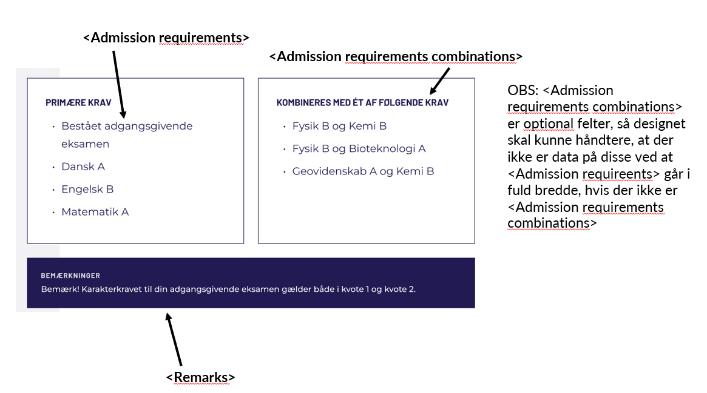

Animation på scroll på sider
Global ændring

